교육 제목 | open cv
교육 일시 | 2021.12.22(수)
교육 장소 | 영우글로벌러닝
교육 내용
오전 | - 1221 review  - I(x, y) → 2I(x, y) → O(x’, y’) 일 때  forward mapping하면 hole이 발생  그래서 backword mapping 역방향 사상을 함  - Discrete Transfroms – 좌표 변환이라 생각하면 됨  - Transform – 변환 (공간 – domain)  변환 수식에 의해 주어진 데이터(영상)을 다른 공간(frequency)으로 매핑하는 과정 → discrete transform의 형태를 가짐  주파수 변환(frequency transform)  - 공간(spatial) 도메인의 영상 데이터를 주파수 도메인으로 매핑  - 입력 영상의 모든 픽셀들은 출력 데이터의 각 값에 기여  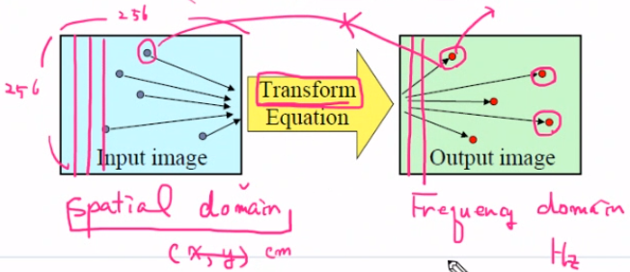  - Basis function – 기저 함수  typically sinusoidal(정현파) or rectangular form  basis vector → 1d, basis image → 2d  선형대수의 basis, linear transform과 개념이 같다고 함  - 공간 주파수 (Spatial Frequency)  초당 몇번의 주기가 반복되냐가 frequency cycle/s = Hz(1d)  영상에서의 brightness level(intensity)의 change가 공간 주파수  - General Form of Transformation  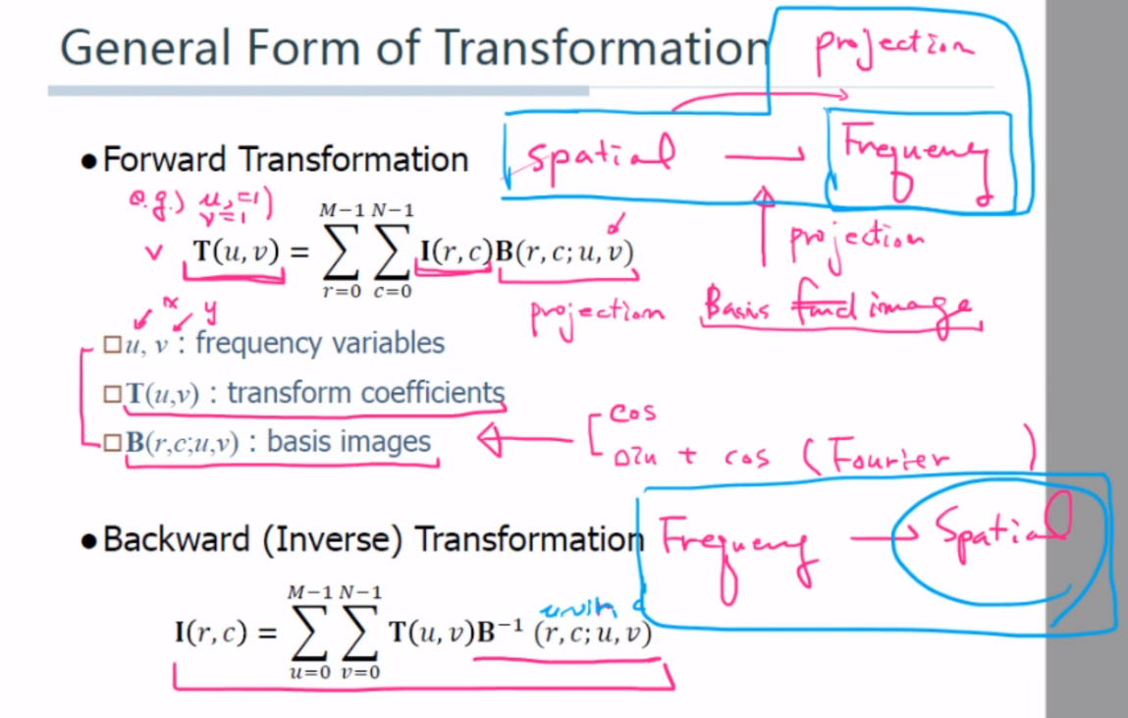  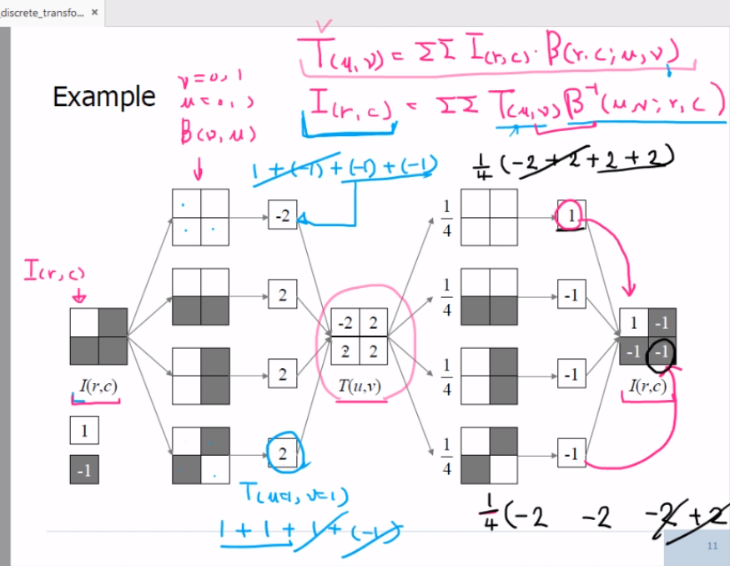  - basis image → Fourier(cos + sin)  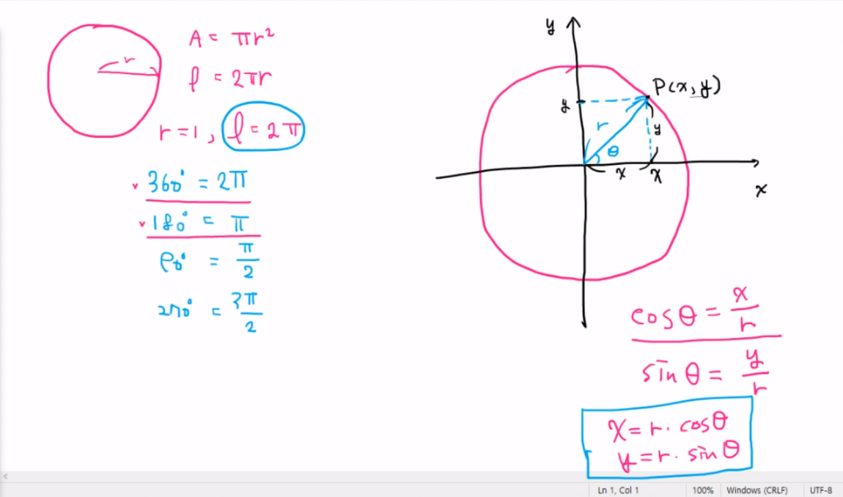  - sin, cos 수학적 정의
오후 | - 211221 review  - cv2.inRange( )  inRange(src, lowerb, upperb[, dst]) -> dst  src: 입력영상, lowerb: 하한값, upperb: 상한값  - 실습

